В Прокуратуру г. Москвы
и в другие надзорные учреждения
На протяжении нескольких дней из трубы МСЗ №4, расположенному по адресу: г. Москва, Пехорская ул., 1А, стр. 1 – наблюдается выбросы дыма чёрного цвета. Кроме этого, в Некрасовке при ветре от этого предприятия появился странный химических запах, который многие описывают, как химических запах, запах лекарств или ощущают, как просто гарь.
В 2021 г. на основании жалобы депутата Совета депутатов м.о. Некрасовка Шувалова Дмитрия Ростехнадзор провёл проверку в отношении МСЗ№4. По итогам проверки Ростехнадзор подал документы в суд на приостановлении деятельности этого предприятия. Перовский суд привлёк ООО «Хартия» к административной ответственности в виде штрафа 200 000,00 руб., что является подтверждением факта нарушения законодательства.
Прошу провести комплексную внеплановую проверку на предприятии и в случае выявления нарушений привлечь ООО “Хартия” к ответственности.
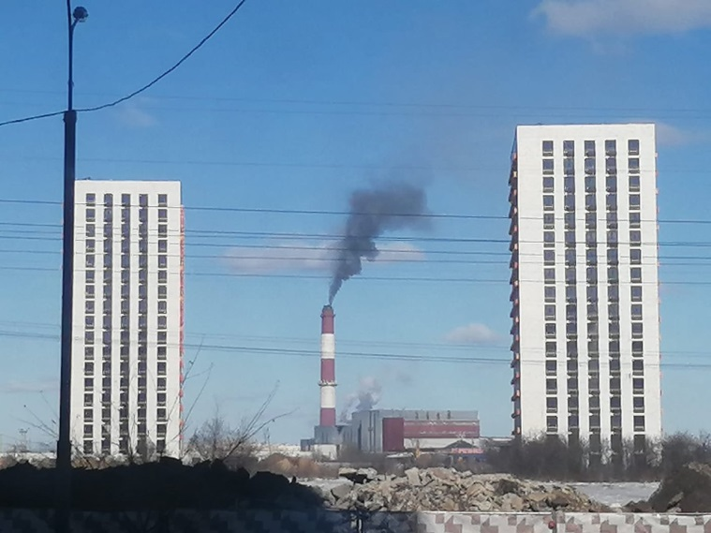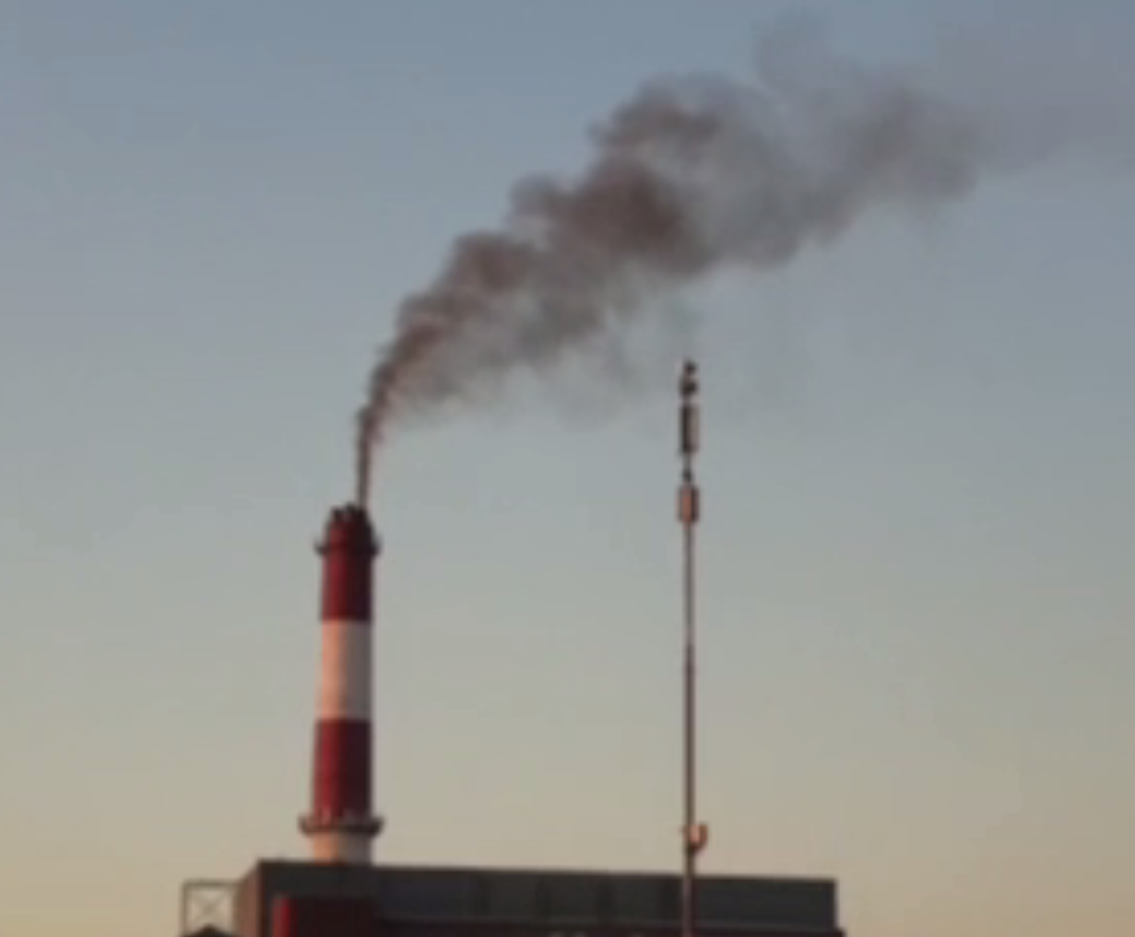
Ф.И.О (полностью) | Адрес проживания (полностью) | Телефон | Подпись
Участие в настоящей подписной кампании означает автоматическое согласие подписавшего на передачу своих личных данных в объеме, представленном на подписном листе, третьим лицам, включая, но не ограничиваясь, инициативную группу кампании.

